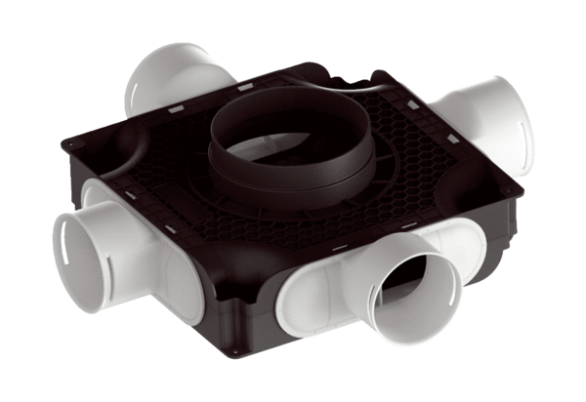Flacher kompakter Luftverteiler aus Kunststoff, 4-fach MA-FV4-90Verpackungseinheit: 1 StückSortiment: K
Artikelnummer: 0059.2126Hersteller: MAICO

